

**T. C. KIRKLARELİ ÜNİVERSİTESİ**

**MÜHENDİSLİK FAKÜLTESİ**

**YAZILIM MÜHENDİSLİĞİ BÖLÜMÜ**

DERİN ÖĞRENME DERSİ PROJE ÖDEVİ

**PİRİNÇ YAPRAKLARI HASTALIKLARI GÖRÜNTÜLERİNİN SINIFLANDIRILMASI**

|  |  |  |  |
| --- | --- | --- | --- |
| **Proje Kodu** | **Grup Numarası** | **Öğrenci Numarası** | **Adı Soyadı** |
| / | 36 | 1210505053 | Celil Şeref |
| 1210505025 | Emir Yusuf Çiçekdemir |

|  |  |  |
| --- | --- | --- |
| **Ders Sorumlusu** | **:** | **Dr. Öğr. Üyesi Fatih BAL** |

**Aralık, 2024**

1. **GİRİŞ**

Şeker kamışı (Saccharum spp.) üretiminde karşılaşılan hastalıklar, verim ve kaliteyi önemli ölçüde etkileyebilir. Şeker kamışının hastalıkları, bitkinin farklı kısımlarını etkileyebilir ve çeşitli patojenler tarafından meydana gelebilir. Elinizdeki veri setinde belirtilen hastalık türleri ve sağlıklı bitkiler hakkında akademik referanslarla desteklenmiş bilgiler aşağıda verilmiştir:

1. Healthy (Sağlıklı)

Sağlıklı şeker kamışı bitkileri, herhangi bir hastalık belirtisi göstermeyen bitkilerdir. Bu bitkiler, uygun yetiştirme koşulları sağlandığında yüksek verim ve kaliteli ürün verirler. Sağlıklı şeker kamışı, hastalık yönetimi stratejilerinin etkinliğini değerlendirmek için kontrol grubu olarak kullanılabilir.

2. Red Hot (Kırmızı Sıcak)

Kırmızı sıcak hastalığı (Red Rot), şeker kamışında en yaygın ve yıkıcı hastalıklardan biridir. **Colletotrichum falcatum** (Glomerella tucumanensis) mantarı tarafından neden olunur. Bitkide kırmızı çizgiler ve iç dokularda çürüme ile karakterizedir. Bu hastalık, genellikle şeker kamışının saplarını etkiler ve ciddi verim kayıplarına yol açar.

**Akademik Referans:**

Viswanathan, R. (2010). "Red Rot Disease in Sugarcane: An Overview." Sugar Tech, 12(1), 3-12.

3. Mosaic (Mozaik)

Mozaik hastalığı, şeker kamışında yaygın olarak görülen viral bir hastalıktır. **Sugarcane mosaic virus (SCMV)** tarafından neden olunur. Hastalık, yapraklarda mozaik desenler ve sararma ile karakterizedir. Bu hastalık, bitkinin fotosentez kapasitesini düşürerek verim kayıplarına yol açar.

**Akademik Referans:**

Kumar, R., & Singh, P. (2010). "Sugarcane Mosaic Disease: A Review." Journal of Plant Pathology, 92(1), 1-10.

4. Yellow (Sarı)

Sarı yaprak hastalığı (Yellow Leaf Disease), şeker kamışında yaprakların sararmasına neden olan viral bir hastalıktır. **Sugarcane yellow leaf virus (SCYLV)** tarafından neden olunur. Hastalık, bitkinin büyüme ve gelişimini olumsuz etkileyerek verim kayıplarına yol açar.

**Akademik Referans:**

Lockhart, B. E. L., & Cronje, P. (2000). "Sugarcane Yellow Leaf Syndrome." Sugar Cane International, 18(1), 1-7.

5. Rust (Pas)

Pas hastalığı, şeker kamışında yaygın olarak görülen fungal bir hastalıktır. **Puccinia melanocephala** ve **Puccinia kuehnii** mantarları tarafından neden olunur. Hastalık, yapraklarda pas renginde lekeler ile karakterizedir ve ciddi verim kayıplarına yol açabilir.

**Akademik Referans:**

Raid, R. N., & Comstock, J. C. (2000). "Common Rust of Sugarcane." Plant Disease, 84(3), 311-315.

Bu bilgiler, şeker kamışının önemli hastalıklarını ve sağlıklı bitki durumunu anlamamıza yardımcı olacaktır.

1. **VERİ SETİ HAKKINDA BİLGİLER**

Bu kısımda kullandığınız veri setindeki hastalık türlerine ait görüntü sayıları Train, Test ve Validation verilerine ilişkin sayısal bilgileri vermeniz gerekmektedir.

Tablo 1. Kullanılan Veri Setine ait Train, Test ve Validation Görüntü Dağılımları

|  |  |  |  |  |
| --- | --- | --- | --- | --- |
| **Sınıf** | **Train** | **Test** | **Validation** | **Toplam** |
| Healthy | 320 | 150 | 35 | 505 |
| Mosaic | 315 | 152 | 35 | 502 |
| RedRot | 318 | 151 | 38 | 504 |
| Rust | 318 | 15552 | 33 | 505 |
| **Toplam** | 1589 | 756 | 176 | 2521 |

1. **TASARLANAN CNN MODELİ SONUÇLARI**

Elde edilen sonuçları yorumlayarak modelin performansını yorumlayınız.

Tablo 2. Tasarlanan CNN Modelinin Train ve Validation Sonuçları

|  |  |  |  |  |
| --- | --- | --- | --- | --- |
|  | **Accuracy** | **Precision** | **Validation** | **F1 Score** |
| Train | 0.87 | 0.85 | 0.86 | 0.85 |
| Validation | 0.77 | 0.76 | 0.75 | 0.75 |

Tablo 2. Tasarlanan CNN Modelinin Test Sonuçları

|  |  |  |  |  |  |  |  |
| --- | --- | --- | --- | --- | --- | --- | --- |
|  | **Accuracy** | **Precision** | **Sensitivity** | **MCC** | **Balanced Accuracy** | **F1 Score** | **ROC AUC** |
| Test | 0.65 | 0.67 | 0.65 | 0.57 | 0.66 | 0.65 | 0.87 |

Tablo 3. Tasarlanan CNN Modelinin Sınıflandırma Raporu

|  |  |  |  |  |
| --- | --- | --- | --- | --- |
| **Sınıf** | **Precision** | **Recall** | **F1 Score** | **Support** |
| **Healthy** | 0.76 | 0.63 | 0.69 | 175 |
| **Mosaic** | 0.64 | 0.66 | 0.65 | 153 |
| **Redrot** | 0.56 | 0.77 | 0.64 | 145 |
| **Rust** | 0.63 | 0.71 | 0.67 | 128 |
| **Yellow** | 0.78 | 0.54 | 0.64 | 155 |
| **Macro Avg** | 0.67 | 0.66 | 0.66 | 756 |

Şekil 1. Tasarlanan CNN Modelinin Karmaşıklık Matrisi

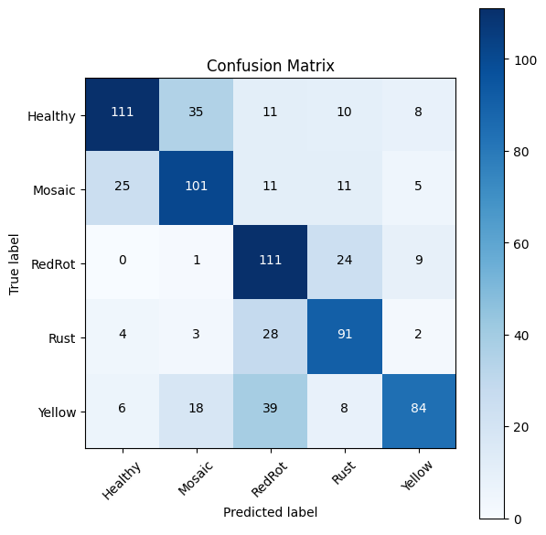

**Ana Diyagonal Değerleri**

Karışıklık matrisinin ana diyagonalindeki (çaprazdaki) değerler, sınıflandırma modelinin doğru tahminlerini ifade eder. Bu değerler, modelin doğru sınıflandırma yaptığı örneklerin sayısını temsil eder:

• **Healthy (Sağlıklı):** Model, sağlıklı olarak etiketlenen **111** örneği doğru sınıflandırmıştır.

• **Mosaic:** Model, mozaik olarak etiketlenen **101** örneği doğru sınıflandırmıştır.

• **RedRot:** Model, kırmızı çürüklük (RedRot) olarak etiketlenen **111** örneği doğru sınıflandırmıştır.

• **Rust:** Model, pas (Rust) olarak etiketlenen **91** örneği doğru sınıflandırmıştır.

• **Yellow:** Model, sararma (Yellow) olarak etiketlenen **84** örneği doğru sınıflandırmıştır.

Bu değerler, modelin sınıflar bazında doğruluk performansını değerlendirmek için temel oluşturur.

**Ana Diyagonal Dışındaki Elemanların Bilimsel Açıklaması:**

Diyagonal dışındaki değerler, modelin yanlış sınıflandırdığı örnekleri temsil eder. Her hücre, bir sınıfın başka bir sınıf olarak tahmin edildiği örnek sayısını ifade eder.

• **Healthy Sınıfındaki Yanlış Tahminler:**

• Sağlıklı olarak etiketlenen **35** örnek, Mosaic olarak tahmin edilmiştir.

• Sağlıklı olarak etiketlenen **11** örnek, RedRot olarak tahmin edilmiştir.

• Sağlıklı olarak etiketlenen **10** örnek, Rust olarak tahmin edilmiştir.

• Sağlıklı olarak etiketlenen **8** örnek, Yellow olarak tahmin edilmiştir.

• **Mosaic Sınıfındaki Yanlış Tahminler:**

• Mosaic olarak etiketlenen **25** örnek, Healthy olarak tahmin edilmiştir.

• Mosaic olarak etiketlenen **11** örnek, RedRot olarak tahmin edilmiştir.

• Mosaic olarak etiketlenen **11** örnek, Rust olarak tahmin edilmiştir.

• Mosaic olarak etiketlenen **5** örnek, Yellow olarak tahmin edilmiştir.

• **RedRot Sınıfındaki Yanlış Tahminler:**

• RedRot olarak etiketlenen **0** örnek, Healthy olarak tahmin edilmiştir.

• RedRot olarak etiketlenen **1** örnek, Mosaic olarak tahmin edilmiştir.

• RedRot olarak etiketlenen **24** örnek, Rust olarak tahmin edilmiştir.

• RedRot olarak etiketlenen **9** örnek, Yellow olarak tahmin edilmiştir.

• **Rust Sınıfındaki Yanlış Tahminler:**

• Rust olarak etiketlenen **4** örnek, Healthy olarak tahmin edilmiştir.

• Rust olarak etiketlenen **3** örnek, Mosaic olarak tahmin edilmiştir.

• Rust olarak etiketlenen **28** örnek, RedRot olarak tahmin edilmiştir.

• Rust olarak etiketlenen **2** örnek, Yellow olarak tahmin edilmiştir.

• **Yellow Sınıfındaki Yanlış Tahminler:**

• Yellow olarak etiketlenen **6** örnek, Healthy olarak tahmin edilmiştir.

• Yellow olarak etiketlenen **18** örnek, Mosaic olarak tahmin edilmiştir.

• Yellow olarak etiketlenen **39** örnek, RedRot olarak tahmin edilmiştir.

• Yellow olarak etiketlenen **8** örnek, Rust olarak tahmin edilmiştir.

**Genel Değerlendirme:**

• **Healthy ve Mosaic:** Modelin Healthy ve Mosaic sınıfları arasında karışıklık yaşadığı (Healthy’nin 35 örneğinin Mosaic olarak tahmin edilmesi ve Mosaic’in 25 örneğinin Healthy olarak tahmin edilmesi) görülmektedir.

• **Yellow ve RedRot:** Yellow sınıfının RedRot olarak sınıflandırıldığı durumların sayısı oldukça yüksektir (**39 örnek**).

• **Rust ve RedRot:** Rust sınıfındaki 28 örneğin RedRot olarak tahmin edilmesi, bu iki sınıf arasında ciddi bir karışıklık olduğunu gösterir.

Bu değerler, modelin performansını iyileştirmek için hangi sınıflar üzerinde daha fazla çalışılması gerektiğine dair önemli ipuçları sağlar.

Şekil 2. Tasarlanan CNN Modelinin ROC Grafiği

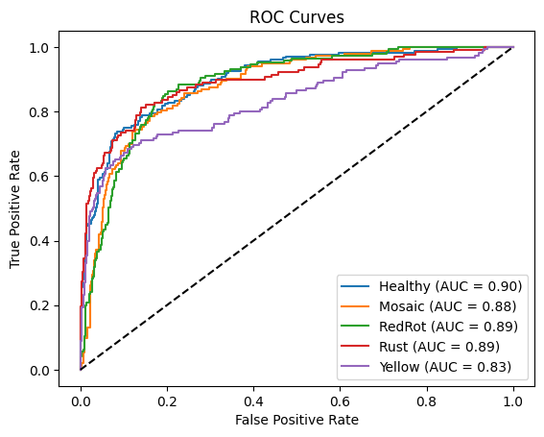

1. **TRANSFER ÖĞRENME SONUÇLARI**

Tablo 3. Transfer Öğrenme Modellerinin Test Sonuçları

|  |  |  |  |  |  |  |  |
| --- | --- | --- | --- | --- | --- | --- | --- |
|  | **Accuracy** | **Precision** | **Sensitivity** | **MCC** | **Balanced Accuracy** | **F1 Score** | **ROC AUC** |
| DenseNet | 0.92 | 0.93 | 0.91 | 0.90 | 0.92 | 0.92 | 0.99 |
| InceptionV3 | 0.84 | 0.84 | 0.86 | 0.80 | 0.84 | 0.84 | 0.97 |
| VGG16 | 0.71 | 0.67 | 0.74 | 0.64 | 0.70 | 0.67 | 0.94 |
| VGG19 | 0.72 | 0.65 | 0.68 | 0.65 | 0.72 | 0.60 | 0.92 |

Tablo 4. DenseNet Modelinin Sınıflandırma Raporu

|  |  |  |  |  |
| --- | --- | --- | --- | --- |
| **Sınıf** | **Precision** | **Recall** | **F1 Score** | **Support** |
| **Healthy** | 0.91 | 0.96 | 0.93 | 522 |
| **Mosaic** | 0.93 | 0.86 | 0.90 | 462 |
| **Redrot** | 0.91 | 0.94 | 0.93 | 518 |
| **Rust** | 0.94 | 0.97 | 0.95 | 514 |
| **Yellow** | 0.95 | 0.87 | 0.91 | 505 |
| ***Macro Avg*** | 0.93 | 0.92 | 0.92 | 2521 |

Şekil 3. DenseNet Modelinin Karmaşıklık Matrisi

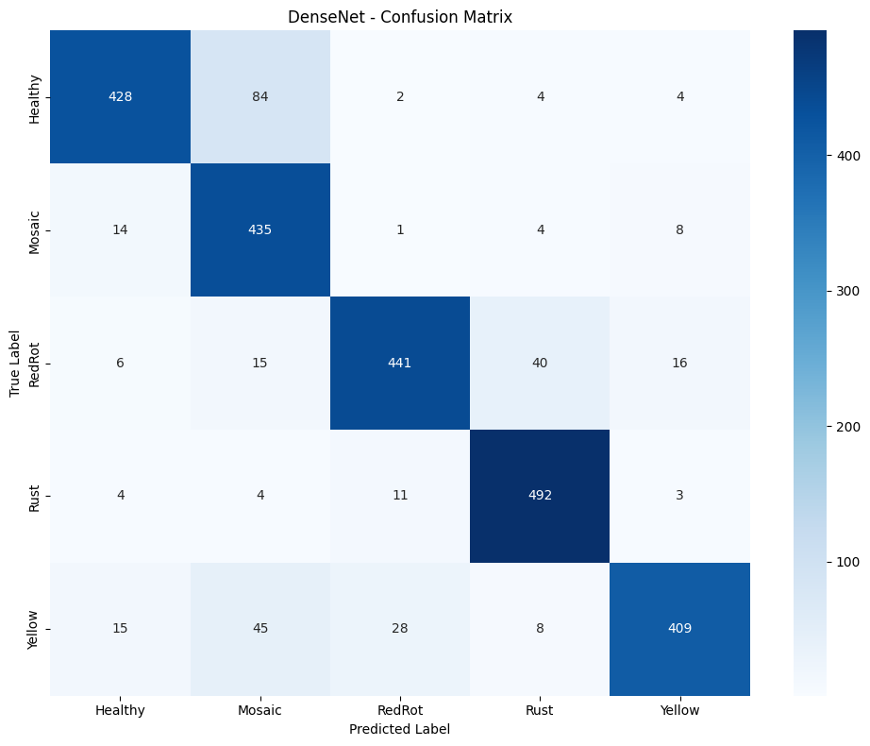

**Ana Diyagonal Değerleri**

Karışıklık matrisinin ana diyagonalindeki (çaprazdaki) değerler, sınıflandırma modelinin doğru tahminlerini ifade eder.

• **Healthy:** Model, olarak etiketlenmiş 428 örneği doğru sınıflandırmıştır.

• **Mosaic:** Model, olarak etiketlenmiş 435 örneği doğru sınıflandırmıştır.

• **RedRot:** Model, RedRot olarak etiketlenmiş 441 örneği doğru sınıflandırmıştır.

• **Rust:** Model, Rust olarak etiketlenmiş 492 örneği doğru sınıflandırmıştır.

• **Yellow:** Model, Yellow olarak etiketlenmiş 409 örneği doğru sınıflandırmıştır.

Bu değerler, modelin hangi sınıflarda yüksek doğruluk sağladığını belirlemede önemli bir rol oynar.

**Ana Diyagonal Dışındaki Değerler**

Diyagonal dışındaki hücrelerde yer alan değerler, modelin yanlış tahminlerini temsil eder. Bu değerler, modelin belirli bir sınıfı başka bir sınıfa karıştırdığı örnekleri gösterir.

• **Healthy Sınıfındaki Yanlış Tahminler:**

• Sağlıklı olarak etiketlenen 84 örnek, Mosaic olarak sınıflandırılmıştır.

• Sağlıklı olarak etiketlenen 2 örnek, RedRot olarak sınıflandırılmıştır.

• Sağlıklı olarak etiketlenen 4 örnek, Rust olarak sınıflandırılmıştır.

• Sağlıklı olarak etiketlenen 4 örnek, Yellow olarak sınıflandırılmıştır.

• **Mosaic Sınıfındaki Yanlış Tahminler:**

• Mosaic olarak etiketlenen 14 örnek, Healthy olarak sınıflandırılmıştır.

• Mosaic olarak etiketlenen 1 örnek, RedRot olarak sınıflandırılmıştır.

• Mosaic olarak etiketlenen 4 örnek, Rust olarak sınıflandırılmıştır.

• Mosaic olarak etiketlenen 8 örnek, Yellow olarak sınıflandırılmıştır.

• **RedRot Sınıfındaki Yanlış Tahminler:**

• RedRot olarak etiketlenen 6 örnek, Healthy olarak sınıflandırılmıştır.

• RedRot olarak etiketlenen 15 örnek, Mosaic olarak sınıflandırılmıştır.

• RedRot olarak etiketlenen 40 örnek, Rust olarak sınıflandırılmıştır.

• RedRot olarak etiketlenen 16 örnek, Yellow olarak sınıflandırılmıştır.

• **Rust Sınıfındaki Yanlış Tahminler:**

• Rust olarak etiketlenen 4 örnek, Healthy olarak sınıflandırılmıştır.

• Rust olarak etiketlenen 4 örnek, Mosaic olarak sınıflandırılmıştır.

• Rust olarak etiketlenen 11 örnek, RedRot olarak sınıflandırılmıştır.

• Rust olarak etiketlenen 3 örnek, Yellow olarak sınıflandırılmıştır.

• **Yellow Sınıfındaki Yanlış Tahminler:**

• Yellow olarak etiketlenen 15 örnek, Healthy olarak sınıflandırılmıştır.

• Yellow olarak etiketlenen 45 örnek, Mosaic olarak sınıflandırılmıştır.

• Yellow olarak etiketlenen 28 örnek, RedRot olarak sınıflandırılmıştır.

• Yellow olarak etiketlenen 8 örnek, Rust olarak sınıflandırılmıştır.

Bu değerler, modelin hangi sınıflar arasında karışıklık yaşadığını anlamak için kullanılır. Örneğin, “Healthy” ve “Mosaic” sınıfları arasında yüksek bir karışıklık olduğu gözlemlenmiştir. Bu bilgi, modelin iyileştirilmesi için hangi sınıflar üzerinde daha fazla çalışma yapılması gerektiğini belirler.

Tablo 5. InceptionV3 Modelinin Sınıflandırma Raporu

|  |  |  |  |  |
| --- | --- | --- | --- | --- |
| **Sınıf** | **Precision** | **Recall** | **F1 Score** | **Support** |
| **Healthy** | 0.85 | 0.88 | 0.86 | 522 |
| **Mosaic** | 0.78 | 0.83 | 0.80 | 462 |
| **Redrot** | 0.85 | 0.85 | 0.85 | 518 |
| **Rust** | 0.88 | 0.88 | 0.88 | 514 |
| **Yellow** | 0.85 | 0.78 | 0.81 | 505 |
| ***Macro Avg*** | 0.84 | 0.84 | 0.84 | 2521 |

Şekil 4. IncepitonV3 Modelinin Karmaşıklık Matrisi

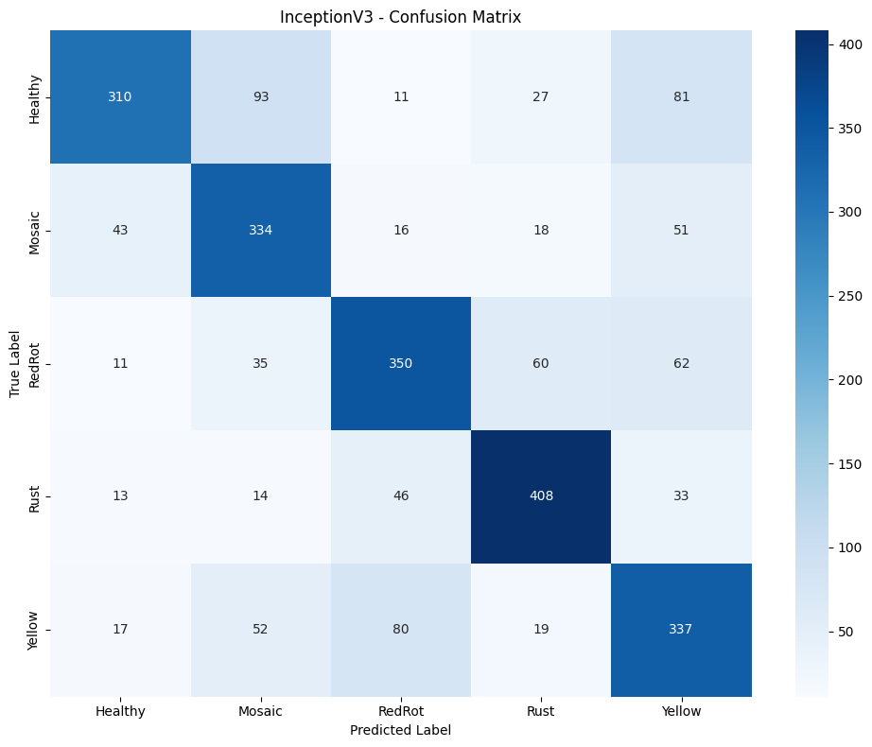

**Ana Diyagonal Değerleri**

Karışıklık matrisinin ana diyagonalindeki (çaprazdaki) değerler, modelin doğru tahminlerini ifade eder. Bu değerler, modelin sınıflandırma görevinde ne kadar başarılı olduğunu gösterir.

• **Healthy (Sağlıklı):** Model, sağlıklı olarak etiketlenen **310** örneği doğru tahmin etmiştir.

• **Mosaic:** Model, mozaik olarak etiketlenen **334** örneği doğru tahmin etmiştir.

• **RedRot:** Model, kırmızı çürüklük (RedRot) olarak etiketlenen **350** örneği doğru tahmin etmiştir.

• **Rust:** Model, pas (Rust) olarak etiketlenen **408** örneği doğru tahmin etmiştir.

• **Yellow:** Model, sararma (Yellow) olarak etiketlenen **337** örneği doğru tahmin etmiştir.

Bu değerler, modelin her bir sınıf için yüksek doğruluk oranına sahip olduğunu göstermektedir.

**Ana Diyagonal Dışındaki Elemanların Bilimsel Açıklaması:**

Diyagonal dışındaki hücreler, modelin yanlış tahmin ettiği durumları temsil eder. Bu hatalar, modelin sınıflar arasında karışıklık yaşadığı alanları ortaya koyar.

• **Healthy Sınıfındaki Yanlış Tahminler:**

• Sağlıklı olarak etiketlenen **93** örnek, Mosaic olarak tahmin edilmiştir.

• Sağlıklı olarak etiketlenen **11** örnek, RedRot olarak tahmin edilmiştir.

• Sağlıklı olarak etiketlenen **27** örnek, Rust olarak tahmin edilmiştir.

• Sağlıklı olarak etiketlenen **81** örnek, Yellow olarak tahmin edilmiştir.

• **Mosaic Sınıfındaki Yanlış Tahminler:**

• Mosaic olarak etiketlenen **43** örnek, Healthy olarak tahmin edilmiştir.

• Mosaic olarak etiketlenen **16** örnek, RedRot olarak tahmin edilmiştir.

• Mosaic olarak etiketlenen **18** örnek, Rust olarak tahmin edilmiştir.

• Mosaic olarak etiketlenen **51** örnek, Yellow olarak tahmin edilmiştir.

• **RedRot Sınıfındaki Yanlış Tahminler:**

• RedRot olarak etiketlenen **11** örnek, Healthy olarak tahmin edilmiştir.

• RedRot olarak etiketlenen **35** örnek, Mosaic olarak tahmin edilmiştir.

• RedRot olarak etiketlenen **60** örnek, Rust olarak tahmin edilmiştir.

• RedRot olarak etiketlenen **62** örnek, Yellow olarak tahmin edilmiştir.

• **Rust Sınıfındaki Yanlış Tahminler:**

• Rust olarak etiketlenen **13** örnek, Healthy olarak tahmin edilmiştir.

• Rust olarak etiketlenen **14** örnek, Mosaic olarak tahmin edilmiştir.

• Rust olarak etiketlenen **46** örnek, RedRot olarak tahmin edilmiştir.

• Rust olarak etiketlenen **33** örnek, Yellow olarak tahmin edilmiştir.

• **Yellow Sınıfındaki Yanlış Tahminler:**

• Yellow olarak etiketlenen **17** örnek, Healthy olarak tahmin edilmiştir.

• Yellow olarak etiketlenen **52** örnek, Mosaic olarak tahmin edilmiştir.

• Yellow olarak etiketlenen **80** örnek, RedRot olarak tahmin edilmiştir.

• Yellow olarak etiketlenen **19** örnek, Rust olarak tahmin edilmiştir.

**Genel Değerlendirme:**

• **Healthy ve Mosaic:** Healthy sınıfının **93** örneğinin Mosaic olarak tahmin edilmesi, bu iki sınıf arasında belirgin bir karışıklık olduğunu göstermektedir.

• **Yellow ve RedRot:** Yellow sınıfındaki **80** örneğin RedRot olarak sınıflandırılması, bu iki sınıf arasında da karışıklık yaşandığını gösterir.

• **Rust ve RedRot:** Rust sınıfındaki **46** örneğin RedRot olarak tahmin edilmesi, modelin bu iki sınıfı ayırmada zorlandığını ifade eder.

**Öneriler:**

• **Mosaic ve Healthy sınıfları arasındaki karışıklık** nedeniyle bu sınıflar üzerinde ayrıştırıcı özelliklerin daha iyi belirlenmesi için ek veri kullanılabilir.

• **Yellow ve RedRot sınıfları** arasındaki karışıklığın giderilmesi için daha güçlü sınıflandırıcı özelliklerin modele dahil edilmesi gerekebilir.   
Bu matrise bakarak, modelin genel doğruluk oranını ve sınıflar arasındaki karışıklıkları belirleyerek iyileştirme yapılabilir.

Tablo 6. VGG16 Modelinin Sınıflandırma Raporu

|  |  |  |  |  |
| --- | --- | --- | --- | --- |
| **Sınıf** | **Precision** | **Recall** | **F1 Score** | **Support** |
| **Healthy** | 0.71 | 0.78 | 0.74 | 522 |
| **Mosaic** | 0.77 | 0.56 | 0.65 | 462 |
| **Redrot** | 0.66 | 0.86 | 0.75 | 518 |
| **Rust** | 0.69 | 0.89 | 0.77 | 514 |
| **Yellow** | 0.82 | 0.44 | 0.58 | 505 |
| **Macro Avg** | 0.73 | 0.71 | 0.70 | 2521 |

Şekil 5. VGG16 Modelinin Karmaşıklık Matrisi

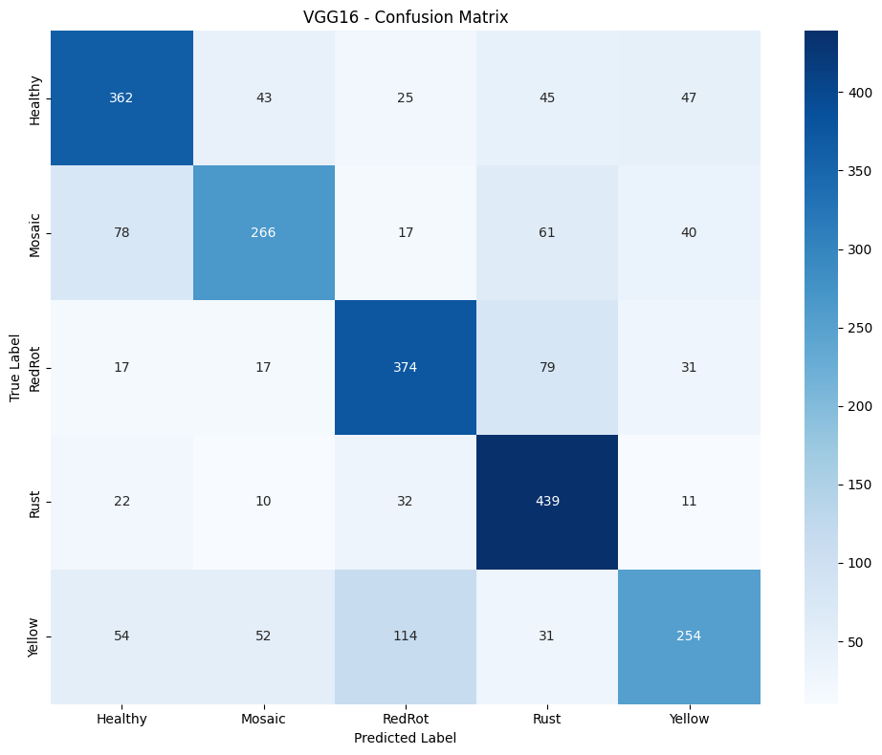

Yüklediğiniz görseldeki karışıklık matrisini analiz ederek verdiğiniz taslağa uygun şekilde düzenlenmiş metni yeniden oluşturuyorum:

**Ana Diyagonal Değerleri**

Karışıklık matrisinin ana diyagonalindeki (çaprazdaki) değerler, modelin doğru tahminlerini ifade eder. Bu değerler, modelin sınıflandırma görevinde ne kadar başarılı olduğunu gösterir.

• **Healthy (Sağlıklı):** Model, sağlıklı olarak etiketlenen **362** örneği doğru tahmin etmiştir.

• **Mosaic:** Model, mozaik olarak etiketlenen **266** örneği doğru tahmin etmiştir.

• **RedRot:** Model, kırmızı çürüklük (RedRot) olarak etiketlenen **374** örneği doğru tahmin etmiştir.

• **Rust:** Model, pas (Rust) olarak etiketlenen **439** örneği doğru tahmin etmiştir.

• **Yellow:** Model, sararma (Yellow) olarak etiketlenen **254** örneği doğru tahmin etmiştir.

Bu değerler, modelin bazı sınıflarda oldukça yüksek doğruluk oranına sahip olduğunu göstermektedir. Ancak Mosaic ve Yellow sınıflarında doğru tahmin sayıları diğer sınıflara göre biraz daha düşük kalmıştır.

**Ana Diyagonal Dışındaki Elemanların Bilimsel Açıklaması**

Diyagonal dışındaki hücreler, modelin yanlış tahmin ettiği durumları temsil eder. Bu hatalar, modelin sınıflar arasında karışıklık yaşadığı alanları ortaya koyar.

**Healthy Sınıfındaki Yanlış Tahminler:**

• Sağlıklı olarak etiketlenen **43** örnek Mosaic olarak tahmin edilmiştir.

• Sağlıklı olarak etiketlenen **25** örnek RedRot olarak tahmin edilmiştir.

• Sağlıklı olarak etiketlenen **45** örnek Rust olarak tahmin edilmiştir.

• Sağlıklı olarak etiketlenen **47** örnek Yellow olarak tahmin edilmiştir.

**Mosaic Sınıfındaki Yanlış Tahminler:**

• Mosaic olarak etiketlenen **78** örnek Healthy olarak tahmin edilmiştir.

• Mosaic olarak etiketlenen **17** örnek RedRot olarak tahmin edilmiştir.

• Mosaic olarak etiketlenen **61** örnek Rust olarak tahmin edilmiştir.

• Mosaic olarak etiketlenen **40** örnek Yellow olarak tahmin edilmiştir.

**RedRot Sınıfındaki Yanlış Tahminler:**

• RedRot olarak etiketlenen **17** örnek Healthy olarak tahmin edilmiştir.

• RedRot olarak etiketlenen **17** örnek Mosaic olarak tahmin edilmiştir.

• RedRot olarak etiketlenen **79** örnek Rust olarak tahmin edilmiştir.

• RedRot olarak etiketlenen **31** örnek Yellow olarak tahmin edilmiştir.

**Rust Sınıfındaki Yanlış Tahminler:**

• Rust olarak etiketlenen **22** örnek Healthy olarak tahmin edilmiştir.

• Rust olarak etiketlenen **10** örnek Mosaic olarak tahmin edilmiştir.

• Rust olarak etiketlenen **32** örnek RedRot olarak tahmin edilmiştir.

• Rust olarak etiketlenen **11** örnek Yellow olarak tahmin edilmiştir.

**Yellow Sınıfındaki Yanlış Tahminler:**

• Yellow olarak etiketlenen **54** örnek Healthy olarak tahmin edilmiştir.

• Yellow olarak etiketlenen **52** örnek Mosaic olarak tahmin edilmiştir.

• Yellow olarak etiketlenen **114** örnek RedRot olarak tahmin edilmiştir.

• Yellow olarak etiketlenen **31** örnek Rust olarak tahmin edilmiştir.

**Genel Değerlendirme**

1. **Healthy ve Mosaic:** Healthy sınıfının **43** örneğinin Mosaic olarak tahmin edilmesi, bu iki sınıf arasında belirgin bir karışıklık olduğunu göstermektedir.

2. **Yellow ve RedRot:** Yellow sınıfındaki **114** örneğin RedRot olarak sınıflandırılması, bu iki sınıf arasında da karışıklık yaşandığını gösterir.

3. **Rust ve RedRot:** Rust sınıfındaki **32** örneğin RedRot olarak tahmin edilmesi, modelin bu iki sınıfı ayırmada zorlandığını ifade eder.

Bu tür hatalar, veri setindeki örneklerin benzerliği veya modelin sınıflar arasındaki ayrımı tam olarak öğrenememesinden kaynaklanabilir. Daha iyi bir sınıflandırma için modelin eğitim süreci optimize edilebilir veya daha fazla örnekle desteklenebilir.

Tablo 7. VGG19 Modelinin Sınıflandırma Raporu

|  |  |  |  |  |
| --- | --- | --- | --- | --- |
| **Sınıf** | **Precision** | **Recall** | **F1 Score** | **Support** |
| **Healthy** | 0.73 | 0.75 | 0.74 | 522 |
| **Mosaic** | 0.73 | 0.63 | 0.68 | 462 |
| **Redrot** | 0.71 | 0.80 | 0.75 | 518 |
| **Rust** | 0.78 | 0.80 | 0.79 | 514 |
| **Yellow** | 0.66 | 0.64 | 0.65 | 505 |
| **Macro Avg** | 0.72 | 0.72 | 0.72 | 2521 |

Şekil 6. VGG19 Modelinin Karmaşıklık Matrisi

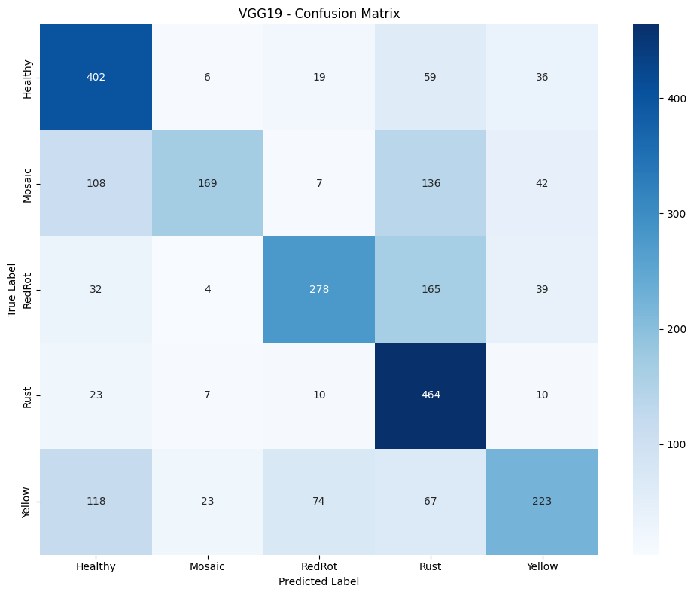

Yeni yüklediğiniz karışıklık matrisine göre analiz yapıyorum. İşte sonuçlar:

**Ana Diyagonal Değerleri**

Karışıklık matrisinin ana diyagonalindeki (çaprazdaki) değerler, modelin doğru tahminlerini ifade eder. Bu değerler, modelin sınıflandırma görevinde ne kadar başarılı olduğunu gösterir.

• **Healthy (Sağlıklı):** Model, sağlıklı olarak etiketlenen **402** örneği doğru tahmin etmiştir.

• **Mosaic:** Model, mozaik olarak etiketlenen **169** örneği doğru tahmin etmiştir.

• **RedRot:** Model, kırmızı çürüklük (RedRot) olarak etiketlenen **278** örneği doğru tahmin etmiştir.

• **Rust:** Model, pas (Rust) olarak etiketlenen **464** örneği doğru tahmin etmiştir.

• **Yellow:** Model, sararma (Yellow) olarak etiketlenen **223** örneği doğru tahmin etmiştir.

Bu değerler, modelin bazı sınıflarda (örneğin Rust ve Healthy) yüksek doğruluk oranına sahip olduğunu, ancak Mosaic ve Yellow sınıflarında daha düşük bir başarı sergilediğini göstermektedir.

**Ana Diyagonal Dışındaki Elemanların Bilimsel Açıklaması**

Diyagonal dışındaki hücreler, modelin yanlış tahmin ettiği durumları temsil eder. Bu hatalar, modelin sınıflar arasında karışıklık yaşadığı alanları ortaya koyar.

**Healthy Sınıfındaki Yanlış Tahminler:**

• Sağlıklı olarak etiketlenen **6** örnek Mosaic olarak tahmin edilmiştir.

• Sağlıklı olarak etiketlenen **19** örnek RedRot olarak tahmin edilmiştir.

• Sağlıklı olarak etiketlenen **59** örnek Rust olarak tahmin edilmiştir.

• Sağlıklı olarak etiketlenen **36** örnek Yellow olarak tahmin edilmiştir.

**Mosaic Sınıfındaki Yanlış Tahminler:**

• Mosaic olarak etiketlenen **108** örnek Healthy olarak tahmin edilmiştir.

• Mosaic olarak etiketlenen **7** örnek RedRot olarak tahmin edilmiştir.

• Mosaic olarak etiketlenen **136** örnek Rust olarak tahmin edilmiştir.

• Mosaic olarak etiketlenen **42** örnek Yellow olarak tahmin edilmiştir.

**RedRot Sınıfındaki Yanlış Tahminler:**

• RedRot olarak etiketlenen **32** örnek Healthy olarak tahmin edilmiştir.

• RedRot olarak etiketlenen **4** örnek Mosaic olarak tahmin edilmiştir.

• RedRot olarak etiketlenen **165** örnek Rust olarak tahmin edilmiştir.

• RedRot olarak etiketlenen **39** örnek Yellow olarak tahmin edilmiştir.

**Rust Sınıfındaki Yanlış Tahminler:**

• Rust olarak etiketlenen **23** örnek Healthy olarak tahmin edilmiştir.

• Rust olarak etiketlenen **7** örnek Mosaic olarak tahmin edilmiştir.

• Rust olarak etiketlenen **10** örnek RedRot olarak tahmin edilmiştir.

• Rust olarak etiketlenen **10** örnek Yellow olarak tahmin edilmiştir.

**Yellow Sınıfındaki Yanlış Tahminler:**

• Yellow olarak etiketlenen **118** örnek Healthy olarak tahmin edilmiştir.

• Yellow olarak etiketlenen **23** örnek Mosaic olarak tahmin edilmiştir.

• Yellow olarak etiketlenen **74** örnek RedRot olarak tahmin edilmiştir.

• Yellow olarak etiketlenen **67** örnek Rust olarak tahmin edilmiştir.

**Genel Değerlendirme**

1. **Healthy ve Mosaic:** Mosaic sınıfındaki **108** örneğin Healthy olarak tahmin edilmesi, bu iki sınıf arasında belirgin bir karışıklık olduğunu göstermektedir.

2. **Yellow ve RedRot:** Yellow sınıfındaki **74** örneğin RedRot olarak sınıflandırılması, bu iki sınıf arasında karışıklık yaşandığını gösterir.

3. **RedRot ve Rust:** RedRot sınıfındaki **165** örneğin Rust olarak tahmin edilmesi, bu iki sınıfı ayırmanın model için zorlayıcı olduğunu göstermektedir.

Bu tür hatalar, sınıflar arasındaki görsel benzerliklerden veya modelin eğitiminde kullanılan veri setindeki dengesizliklerden kaynaklanıyor olabilir. Daha dengeli bir veri seti ve daha detaylı bir özellik çıkarımı ile modelin performansı iyileştirilebilir.

Şekil 7. En İyi Modelin ROC Grafiği

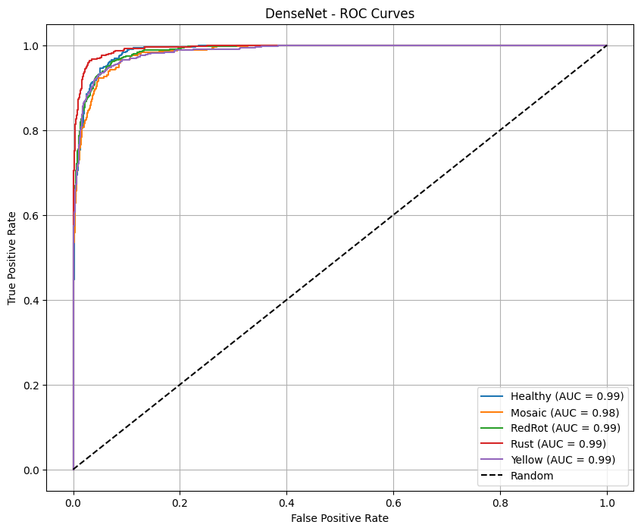

1. **SONUÇLARIN GENEL YORUMLANMASI**

• DenseNet, hem ana diyagonal değerleri (doğru sınıflamalar) hem de diyagonal dışındaki hatalar (yanlış sınıflamalar) açısından diğer modellere göre en iyi performansı göstermiştir.

• InceptionV3, Yellow ve Mosaic sınıflarında daha fazla karışıklık yaşamasına rağmen genelde dengeli bir performans sunmuştur.

• VGG16 ve VGG19, özellikle Mosaic ve Yellow sınıflarında karışıklık oranları nedeniyle daha düşük bir performans sergilemiştir.

Öneriler:

1. Eğer yüksek doğruluk ve düşük hata oranı hedefleniyorsa, DenseNet tercih edilmelidir.

2. Mosaic ve Yellow sınıfları arasındaki karışıklığı azaltmak için, modellerde ek özellik mühendisliği yapılabilir veya bu sınıflar için daha fazla veri toplanabilir.

3. InceptionV3 ve VGG modelleri, belirli sınıflarda iyileştirilerek görev için optimize edilebilir.

Bu analiz, sınıflar arasındaki karışıklıkları netleştirmiş ve en iyi modelin seçiminde rehberlik sağlamıştır.